M_10_L_06 | Parabel 3 Darstellungen | M_10_L_06 | Parabel 3 Darstellungen | M_10_L_06 | Parabel 3 Darstellungen
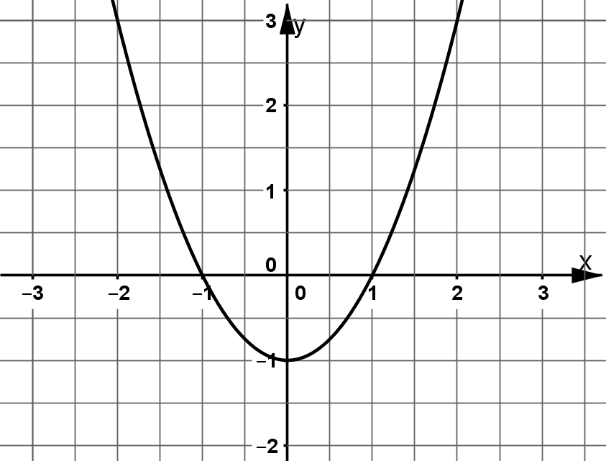 | 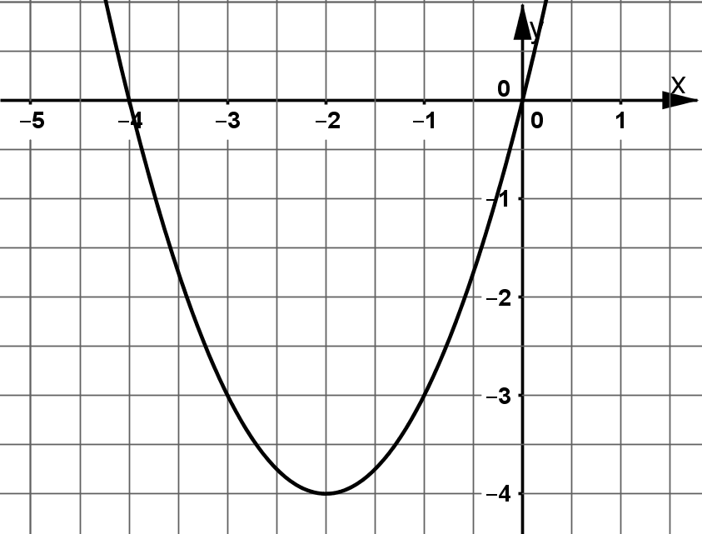 | 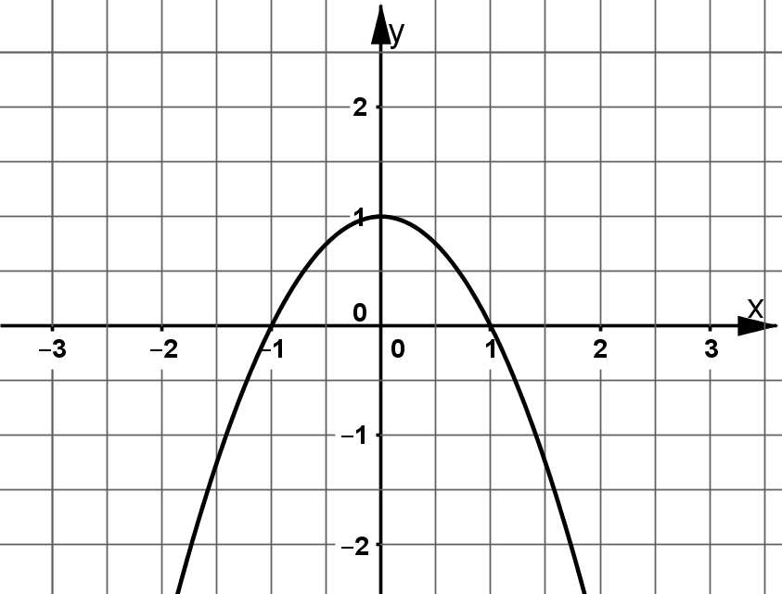
M_10_L_06 | Parabel 3 Darstellungen | M_10_L_06 | Parabel 3 Darstellungen | M_10_L_06 | Parabel 3 Darstellungen
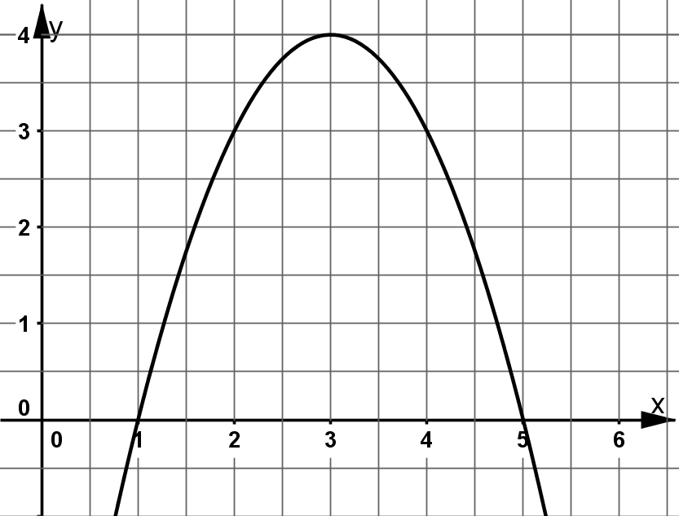 | 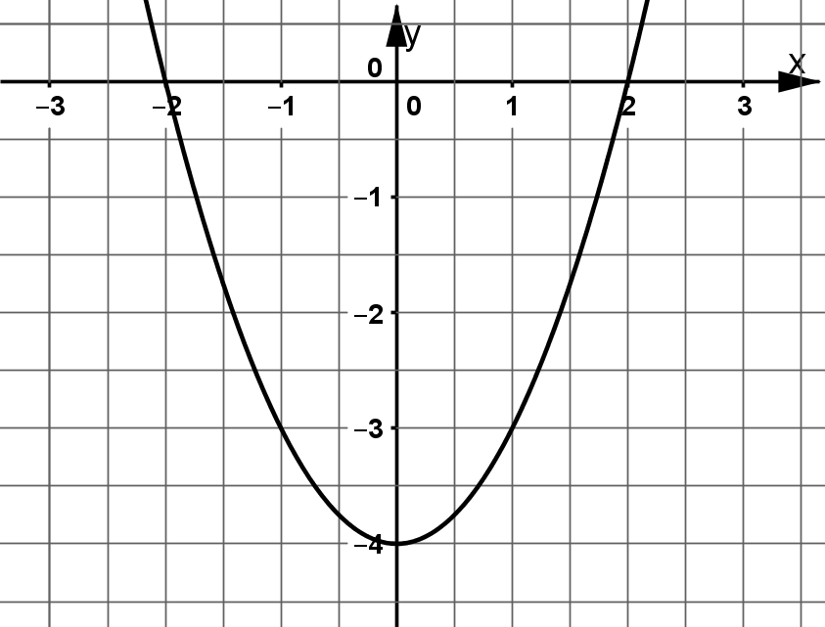 | 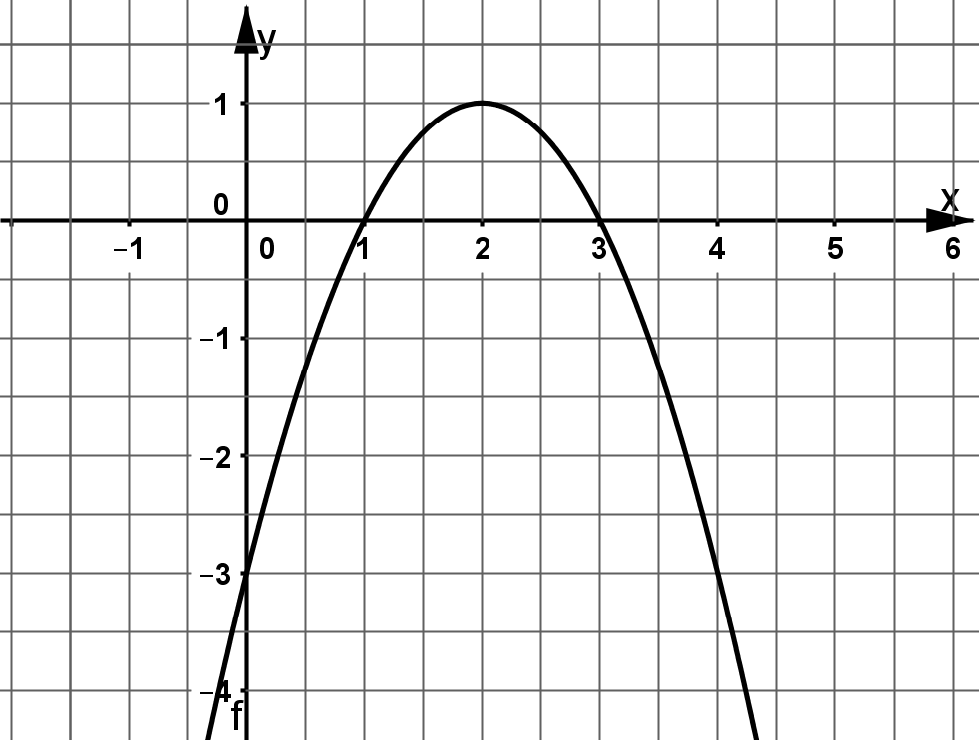
M_10_L_06 | Parabel 3 Darstellungen | M_10_L_06 | Parabel 3 Darstellungen | M_10_L_06 | Parabel 3 Darstellungen
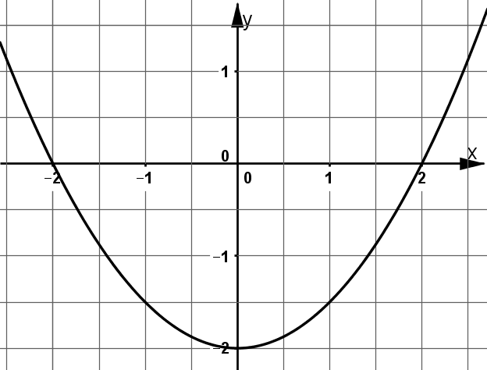 | 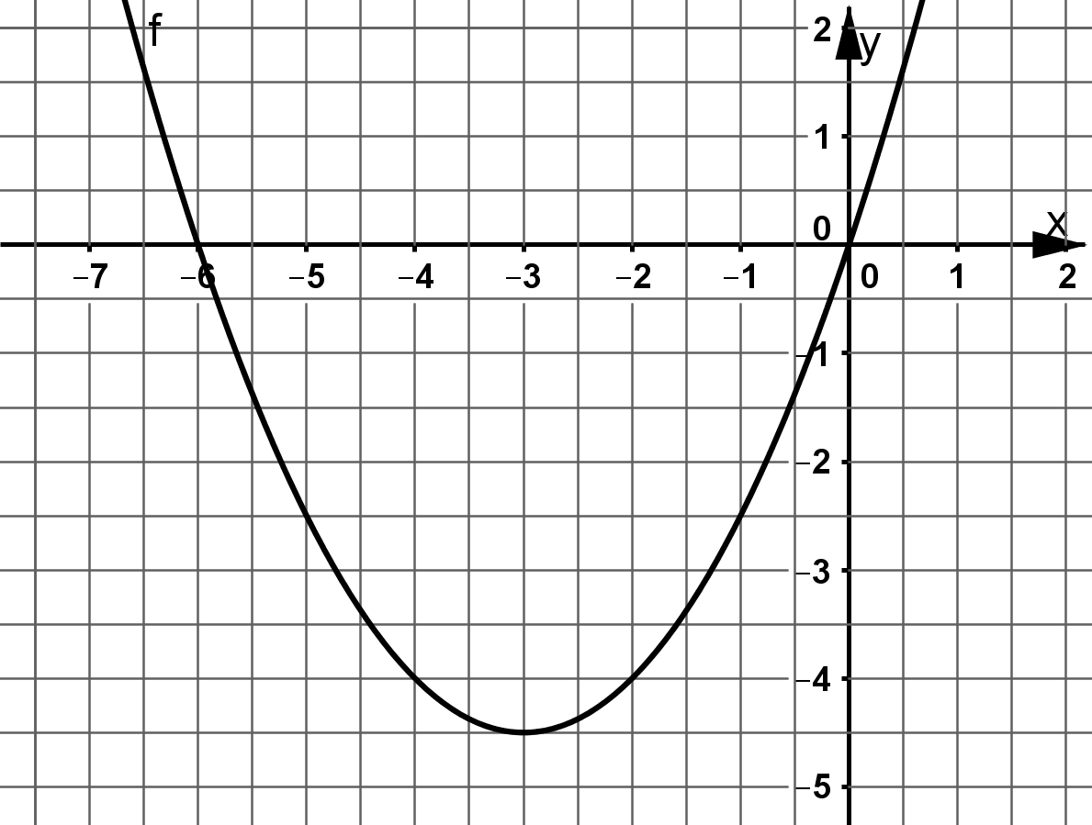 | 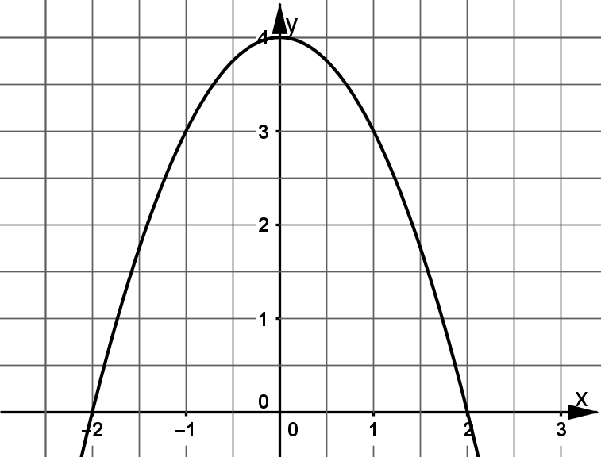
M_10_L_06 | Parabel 3 Darstellungen | M_10_L_06 | Parabel 3 Darstellungen | M_10_L_06 | Parabel 3 Darstellungen
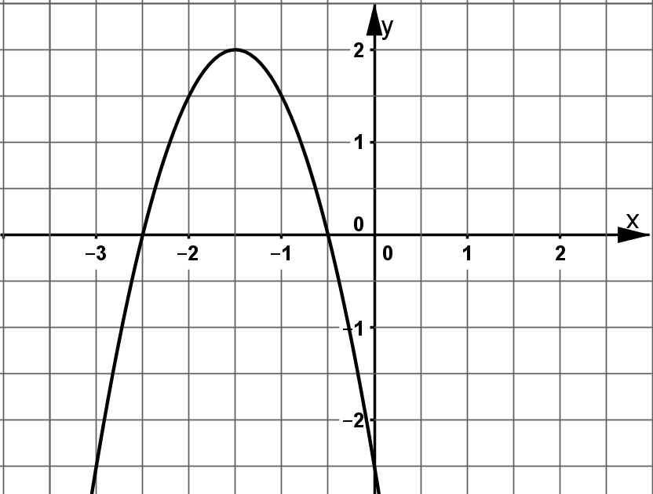 | 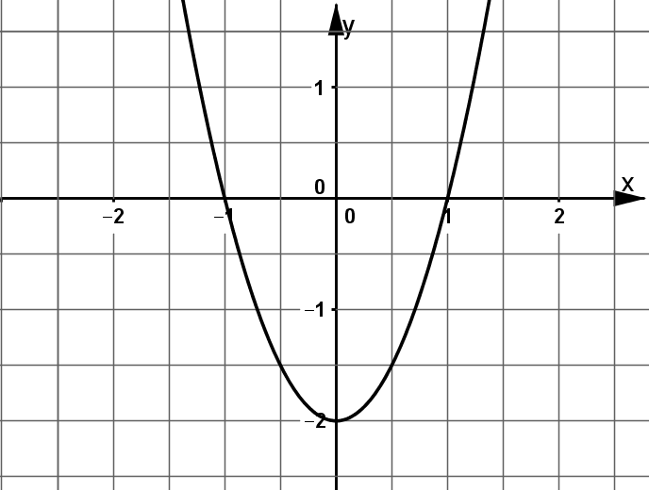 | 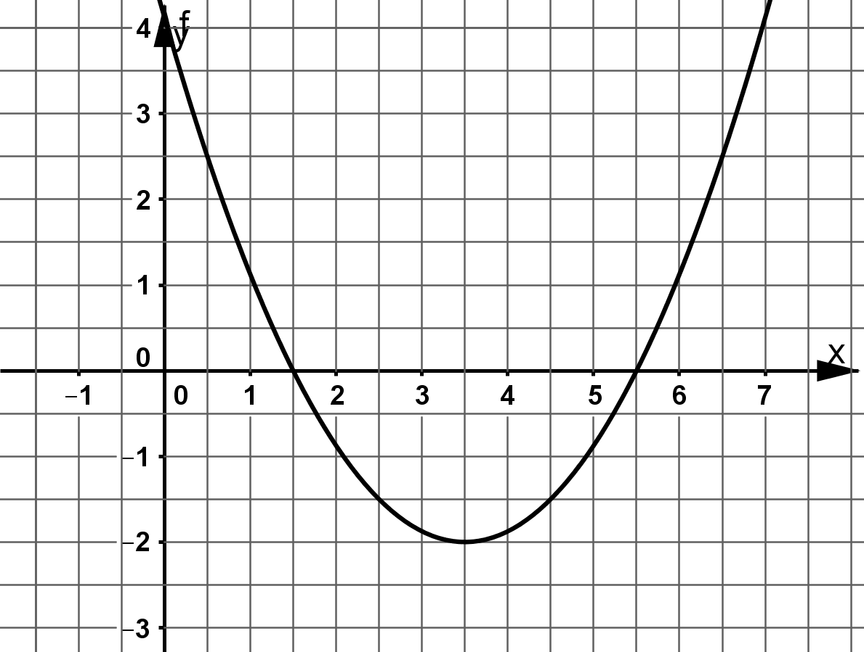
M_10_L_06 | Parabel 3 Darstellungen | M_10_L_06 | Parabel 3 Darstellungen | M_10_L_06 | Parabel 3 Darstellungen
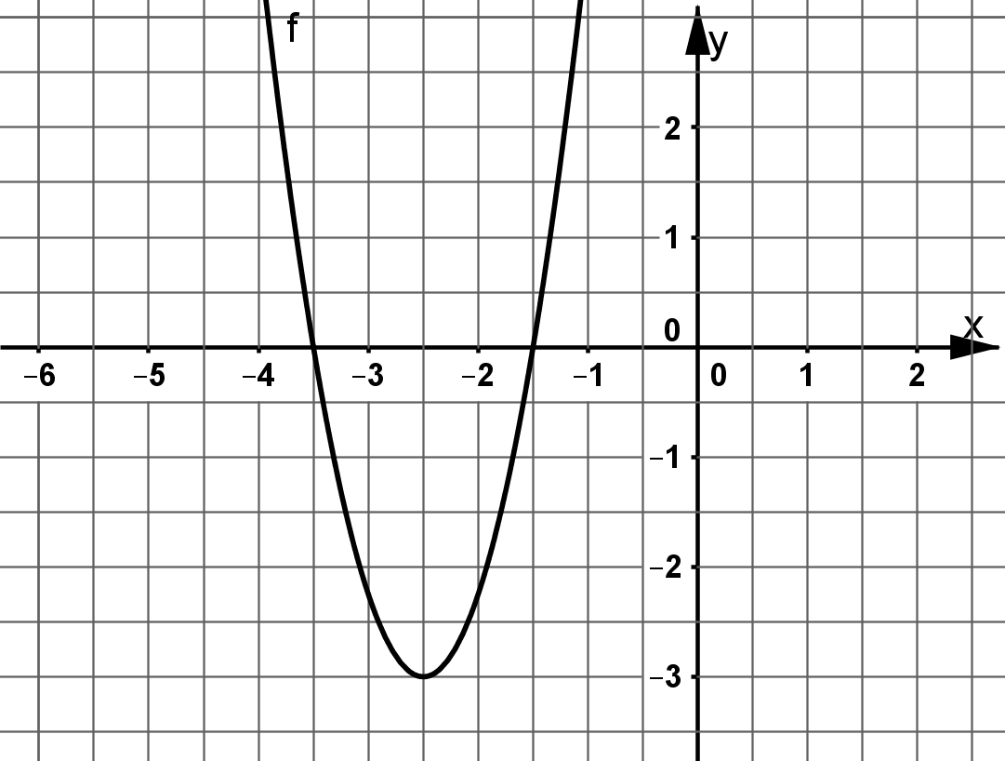 | 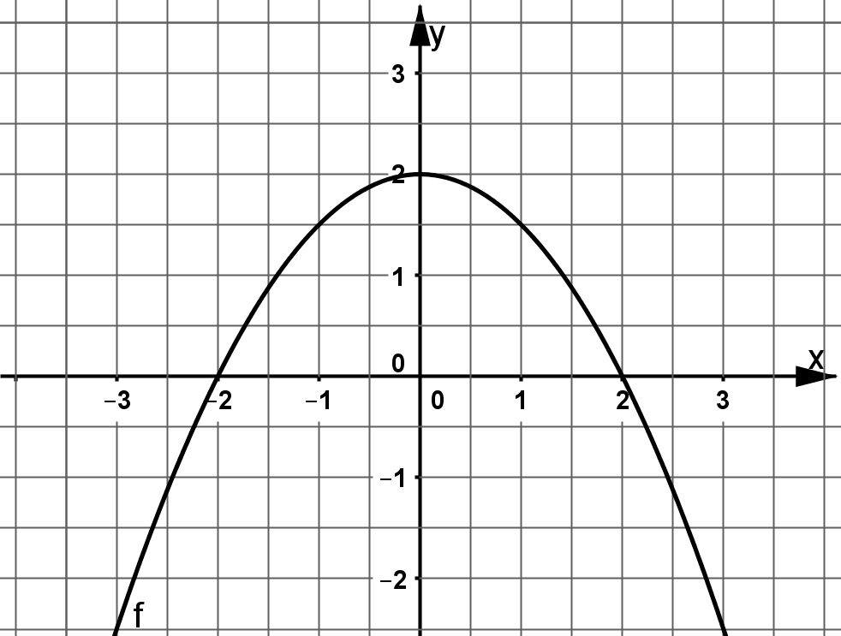 | 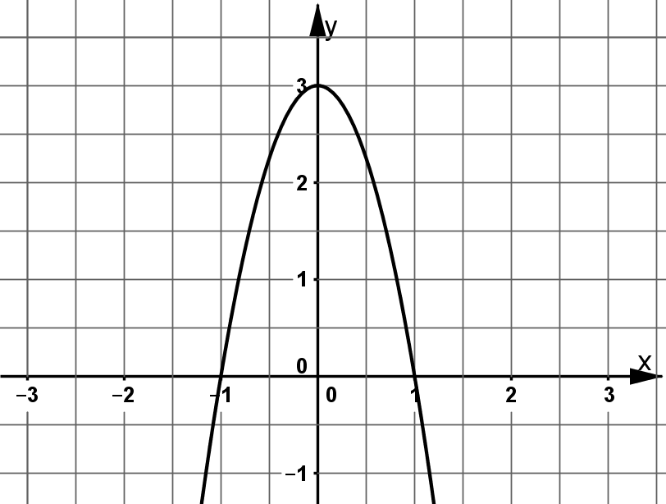
Scheitelform:  Faktorisierte Form:  Normalform: | Scheitelform:  Faktorisierte Form:  Normalform: | Scheitelform:  Faktorisierte Form:  Normalform:
03 | 02 | 01
Scheitelform:  Faktorisierte Form:  Normalform: | Scheitelform:  Faktorisierte Form:  Normalform: | Scheitelform:  Faktorisierte Form:  Normalform:
06 | 05 | 04
Scheitelform:  Faktorisierte Form:  Normalform: | Scheitelform:  Faktorisierte Form:  Normalform: | Scheitelform / Normalform:  Faktorisierte Form:
09 | 08 | 07
Scheitelform:  Faktorisierte Form:  Normalform: | Scheitelform:  Faktorisierte Form:  Normalform: | Scheitelform:  Faktorisierte Form:  Normalform:
12 | 11 | 10
Scheitelform:  Faktorisierte Form:  Normalform: | Scheitelform / Normalform:  Faktorisierte Form: | Scheitelform:  Faktorisierte Form:  Normalform:
15 | 14 | 13

